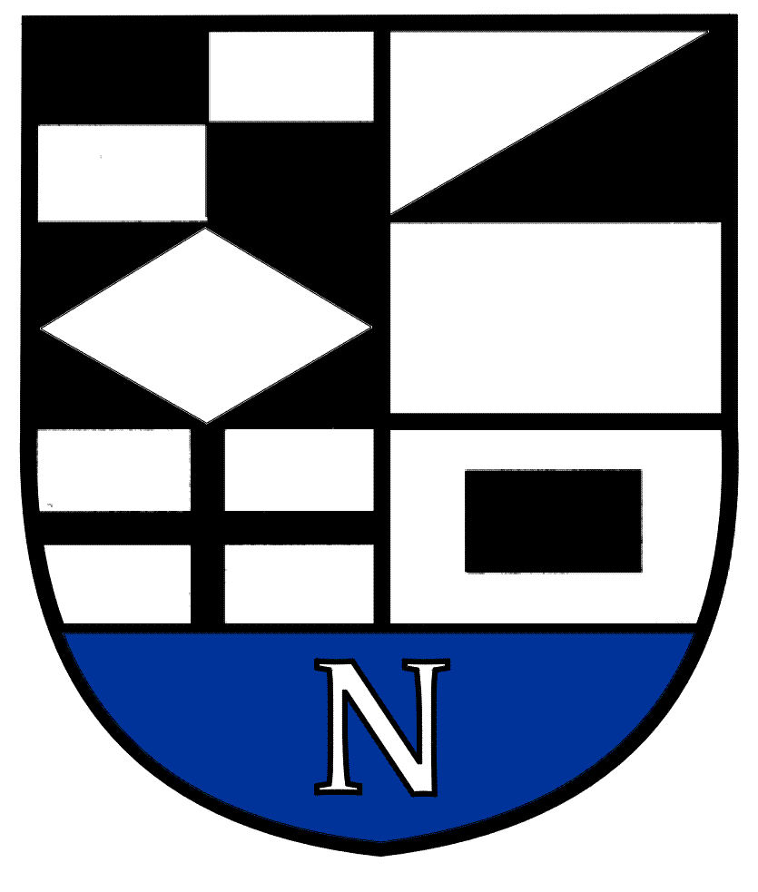
NERINGOS SAVIVALDYBĖS TARYBOS

ŠVIETIMO, KULTŪROS, JAUNIMO IR SPORTO KOMITETO POSĖDŽIO DARBOTVARKĖ Nr.4
2022-05-13
Neringa

Vadovaudamasis Neringos savivaldybės Tarybos veiklos reglamento 52 punktu šaukiu Švietimo, kultūros, jaunimo ir sporto komiteto posėdį 2022 m. gegužės mėn. 18 d. 10 val. (kontaktiniu būdu) ir sudarau posėdžio darbotvarkę:
1. Dėl komiteto darbotvarkės patvirtinimo.
2. Dėl Valstybės biudžeto lėšų, skirtų 2022 m. išlaidoms, susijusiomis su Neringos savivaldybės mokyklų mokytojų, dirbančių pagal Ikimokyklinio, Priešmokyklinio, Bendrojo ugdymo programas, personalo optimizavimu ir atnaujinimu, apmokėti, paskirstymo tvarkos aprašo patvirtinimo.
3. Dėl Neringos savivaldybės Tarybos 2021 m. balandžio 29 d. Sprendimo Nr.T1-86 „Dėl Neringos savivaldybės Jaunimo vasaros užimtumo ir integracijos į darbo rinką programos patvirtinimo“ pakeitimo.
4. Dėl dalyvavimo Mėlynosios vėliavos programoje.
5. Dėl Neringos savivaldybės Tarybos 2022 m. vasario 23 d. Sprendimo Nr. T1-14 „Dėl Neringos savivaldybės 2022 metų biudžeto patvirtinimo“ pakeitimo.
6. Dėl Neringos savivaldybės Visuomenės sveikatos stebėsenos 2020 metų ataskaitos patvirtinimo.
7. Dėl Neringos savivaldybės Tarybos 2020 m. rugpjūčio 27 d. Sprendimo Nr. T1-115 „DėT1-115 „Dėl Neringos savivaldybės Tarybos veiklos Reglamento patvirtinimo“ pakeitimo.

. Kiti klausimai.

Švietimo, kultūros, jaunimo ir sporto komiteto pirmininkas V.Giedraitis

